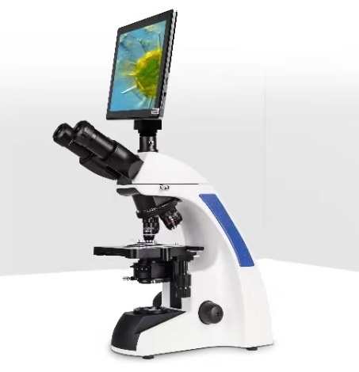

**TL3200**

**无限远生物显微镜**

**仪器简介**

TL3200系列生物显微镜配置无限远平场消色差物镜和大视野目镜，具有外形美观,成像清晰，视野广阔，操作方便等特点，可广泛应用于生物学、医学、工业、农业等领域，是医疗、教学、科研等单位的理想仪器。

**仪器参数**

|  |  |  |  |  |
| --- | --- | --- | --- | --- |
| 光学系统 | 无限远光学系统 | TL3200A | TL3200B | TL3200M |
| 观察头 | 铰链式双目头，30度倾斜，瞳距48mm-75mm | ● | ○ | ○ |
| 铰链式三目头，30度倾斜，瞳距48mm-75mm | ○ | ● | ○ |
| 500W像素数码观察头，30度倾斜，瞳距48mm-75mm | ○ | ○ | ● |
| 目镜 | 大视野目镜 WF10X/F.N.22mm | ● | ● | ● |
| 大视野目镜 WF16X/F.N.15mm | ● | ● | ● |
| 大视野目镜 WF20X/F.N.12mm | ○ | ○ | ○ |
| 转换器 | 内向式四孔转换器 | ● | ● | ● |
| 内向式五孔转换器 | ○ | ○ | ○ |
| 物镜 | 无限远高衬度平场消色差物镜4X、10X、40X、100X (oil) | ● | ● | ● |
| 聚光镜 | NA1.25 | ● | ● | ● |
| 调焦系统 | 同轴粗微调焦机构，微调格值0.001mm,粗动行程每  圈37.7mm,微动行程每圈0.1mm,调焦范围24mm | ● | ● | ● |
| 载物台 | 双层活动平台 石墨表面尺寸216x150mm，  移动范围75mmx55mm | ● | ● | ● |
| 柯拉照明 | 外挂式下照明系统 3W/LED照明 | ● | ● | ● |
| 可选配附件 | C型接口0.5X | ○ | ○ | ○ |
| 暗场装置 | ○ | ○ | ○ |
| 相衬装置 | ○ | ○ | ○ |
| 工业摄像头 | ○ | ○ | ○ |
| 数码相机 | ○ | ○ | ○ |
| 数码适配镜 | ○ | ○ | ○ |

**仪器性能**

采用优良的光学系统，可提供卓越的光学性能。  
流线型的设计理念，与柔和的颜色搭配，使显微镜更具美感。  
符合人机工程学要求的理想设计，使操作更方便舒适，空间更广阔。  
采用大功率3WLED冷光源照明。

**▲无限远色差校正系统**  
为了提高TL32006的光学性能，TEELEN采用最新设计的无限远平场消色差物镜。此物镜的宽带镀膜大大提高了图像对比度，即使是观察染色较弱的切片也无需担心成像质量。

**▲目镜**  
标准配置的高眼点设计的WF10X/22mm目镜，双目视度可调，使双目观察更加容易，还可安装测量和计算用的分划板。另外，目镜筒上的卡槽设计可将目镜锁紧定位，避免掉出，方便学生操作。

**▲观察筒**  
30°倾斜的铰链式镜筒。瞳距调节范围为55~75mm。即使长时间观察，也能确保使用者操作舒适，无疲劳感。  
超大视场（22mm）使搜索更迅速、更便捷。三目镜筒可轻松安装显微摄影摄像装置，并有0：100分光比。

**▲照明**  
集光镜装有螺纹旋入的滤色片盖，能将滤色片盖，能将滤色片固定，防止滑落。  
两种照明方式供选择：12V/30W卤素灯或选配3W LED

**▲聚光镜**  
全柯拉照明的TL32006聚光镜高度可自由调节，即使是对较厚的计数板也能进行观察，保证您获得最好的照明质量。

**▲机械移动载物台**  
双层活动平台 石墨表面可同时观察双玻片、超长行程（75 x 55mm）、大面积（216x 150mm）、防腐、X、Y向转动手轮松紧度可调、耐磨等设计增强了载物台的实用性，并有左/右操作两种载物台可供选择。

**▲防霉设计**  
防霉结构设计及加工过程的防霉处理，确保高温高湿环境下产品使用性能的稳定性，并延长[显微镜](http://www.motic.com/cn/)及其物镜的使用寿命。

**▲荧光装置**  
TL3200可与荧光装置搭配使用。荧光装置可同时安装四个荧光滤色片组。  
不同系列的滤光镜组可以满足不同观察应用的需求。  
同时，带有反射镜的汞灯灯箱使图像在亮度、均匀性和分辨率都有进一步的提升。

**特点**